 | 大直高中104學年度第二學期第8次教學研究會會議記錄與成果
學 科 |  | □高中__________科  ☑國中 國文 領域 | 地 點 | 801教室、k2
日 期 |  | 105年 6月23日 | 時 間 | 13:00~16:00
主 席 |  | 沈姵君 | 紀 錄 | 蔡祺怡
會議記錄
一、蠟筆畫研習
二、由蠟筆畫講師沈姵君帶領教師共同欣賞蠟筆畫之美
三、欣賞幾幅相關蠟筆畫作品，認識線條、原點架構之不同的美
四、教師示範如何使用圓珠筆於硬紙板上作畫
五、如何透過蠟筆著色達到漸層的美感
六、領域教師進行相關的蠟筆畫專屬作品練習
七、陶冶沉澱心靈，洗滌俗慮，放鬆身心靈，領會專注作畫的寧靜之美

活動照片
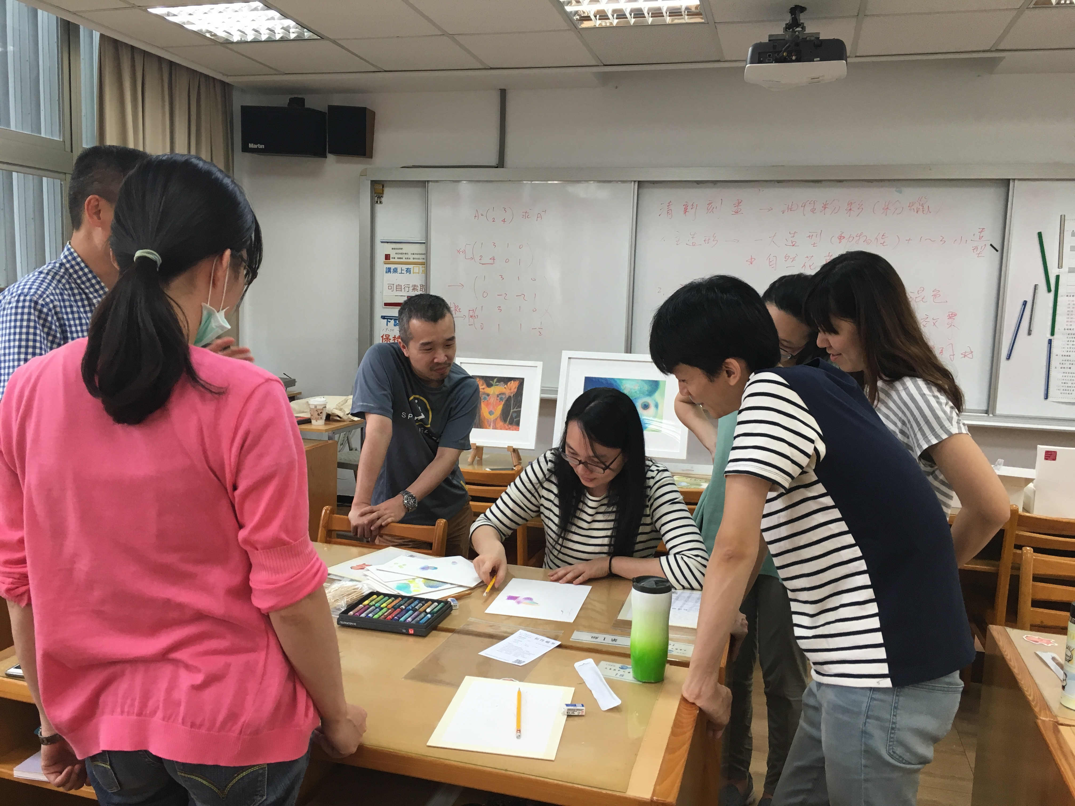
說明一、講師示範蠟筆畫作法
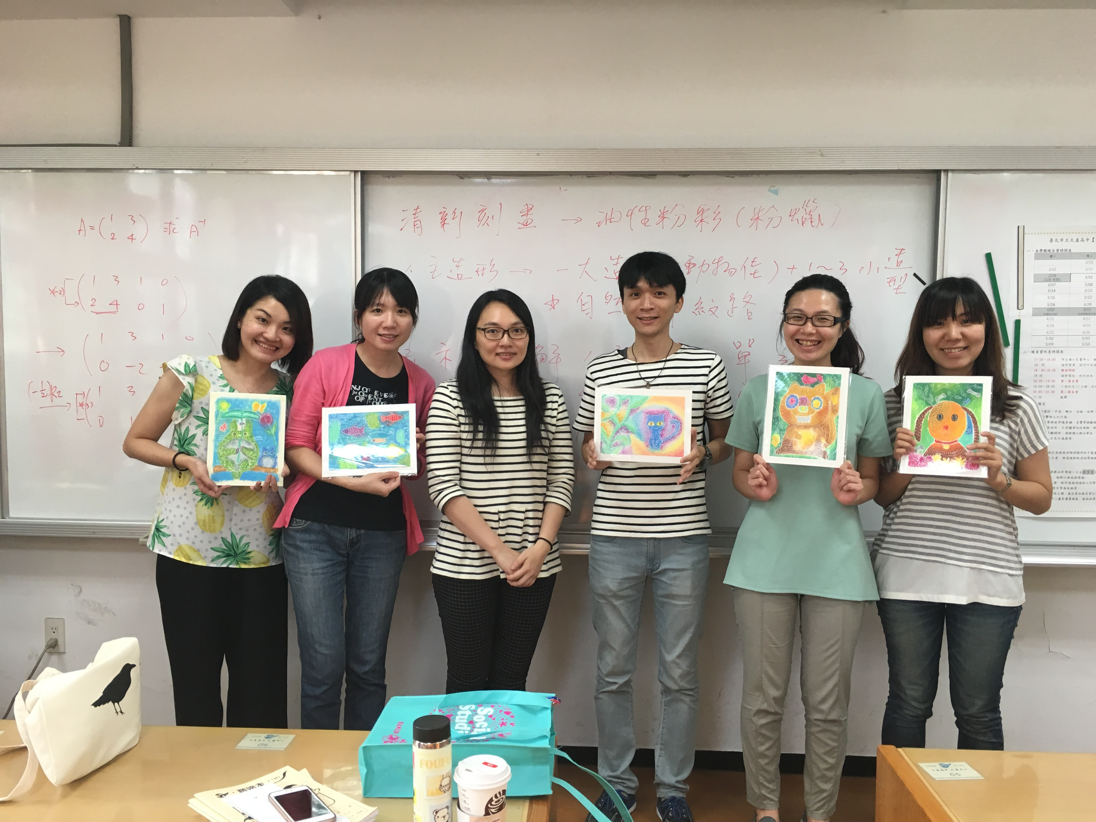
說明二、領域教師完成獨一無二專屬畫作

